Зрелые актеры, женившиеся на молоденьких девушках
Любви все возрасты покорны. Правдивость этой поговорки подтверждают звёздные пары, у которых хоть и есть огромная разница в возрасте, но при этом они живут в любви и гармонии уже много лет. В этой статье речь пойдёт о парах, которые показали, что возраст не может стать помехой для семейного счастья.
Алек Болдуин и Хилари Томас
Алек Болдуин, которого вы можете знать по ролям Адама в «Битлджус» и Макунги в «Мадагаскар 2», познакомился с инструктором по йоге Хилари Томас в 2011 году, а уже через год пара сыграла свадьбу. У супругов родилось шестеро детей: две дочери и четыре сына. Разница в возрасте – 26 лет.
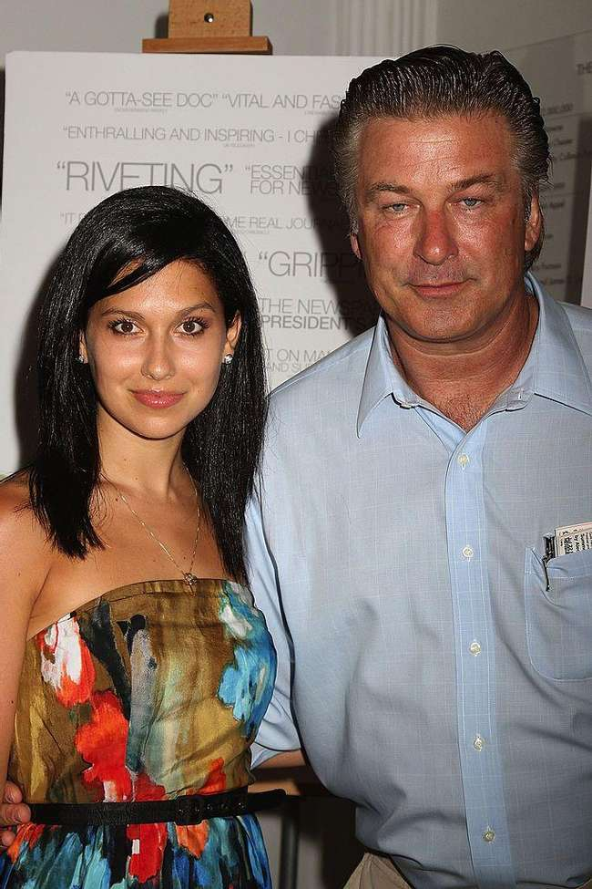

Майкл Фасбендер и Алисия Викандер
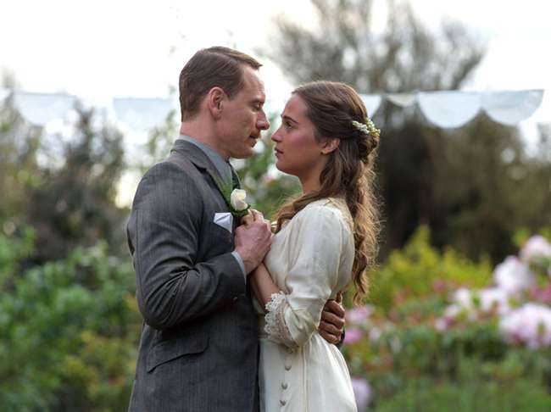
Майкл Фасбендер и Алисия Викандер познакомились в 2014 году, на съёмках фильма «Свет в океане», и так получилось, что экранная любовь оказалась настоящей. После завершения съёмок пара продолжила встречаться, и в 2017 поженилась. Разница в возрасте – 12 лет.

Сильвестр Сталлоне и Дженнифер Флавин
Звезда боевиков Сильвестр Сталлоне и бизнес-вумен Дженнифер Флавин женились в 1997 году. У четы Сталлоне трое детей: Систин, Скарлет и София. Разница в возрасте – 22 года.
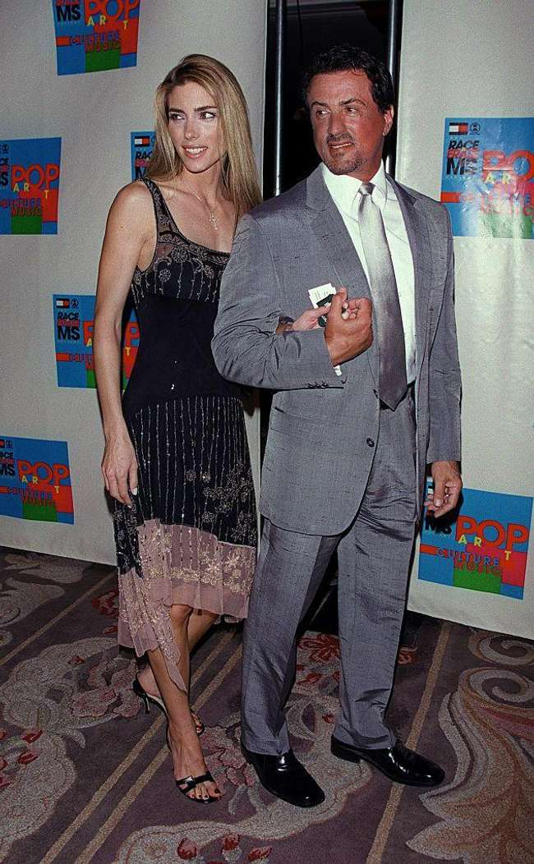

Вэнсан Кассель и Тина Кунаки
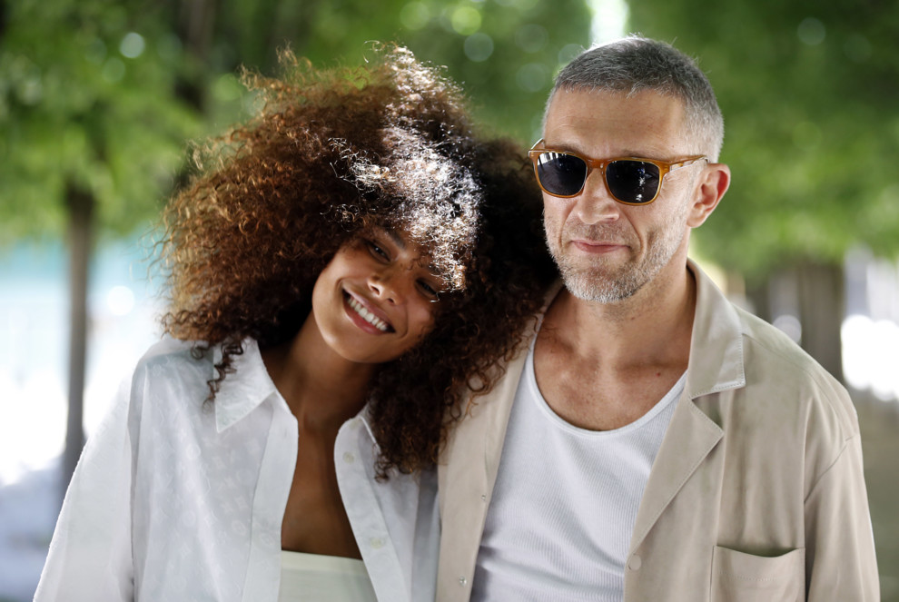
Вэнсан Кассель и французская модель Тина Кунаки познакомились на Ибице в 2015 году. Начали встречаться в 2016, а поженились в 2018. Менее чем через год после женитьбы, у них родилась дочка Амазони. Разница в возрасте – 31 год.

Кевин Костнер и Кристин Баумгартнер
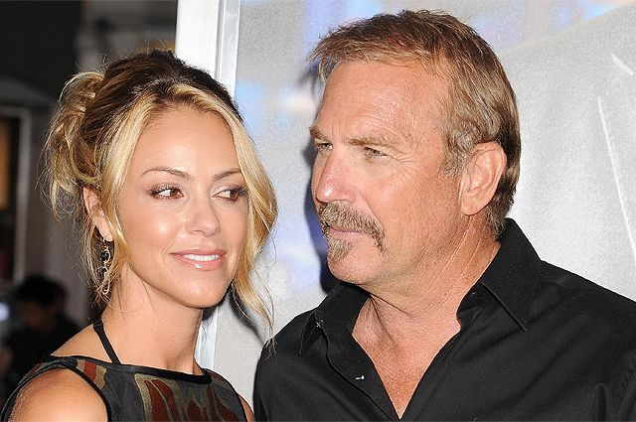
Кевин Костнер и Кристин Баумгартнер впервые встретились ещё в 1988 году. Тогда Костнер ещё был со своей первой женой Синди Сильвой. Через 10 лет, в 1998, Костнер и Баумгартнер начали встречаться. Кевин к тому времени уже развёлся с женой. Пара обручилась в 2003 году, а женилась 25 сентября 2004 года. В их браке родилось трое детей: Кейден, Хейс и Грейс. Разница в возрасте – 19 лет.
Харрисон Форд и Калиста Флокхарт
Харрисон Форд начал встречаться с американской актрисой Калистой Флокхарт в 2002 году. Женились они 15 июня 2010. У пары один ребёнок, которого Калиста усыновила ещё до того, как начала встречаться с Харрисоном. Разница в возрасте – 22 года.

